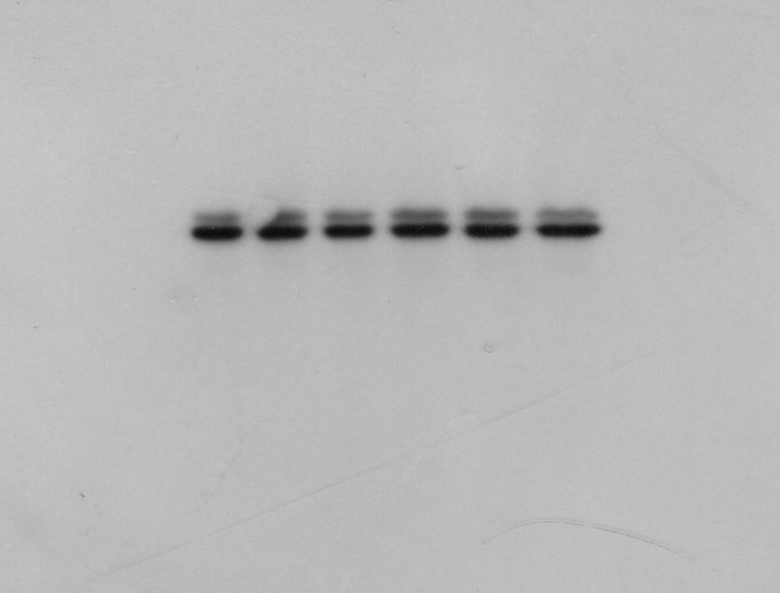
Bax: 29525(DMSO) 31693(2.5) 27326(5) 36610(10) 33055(20) 39453(40)
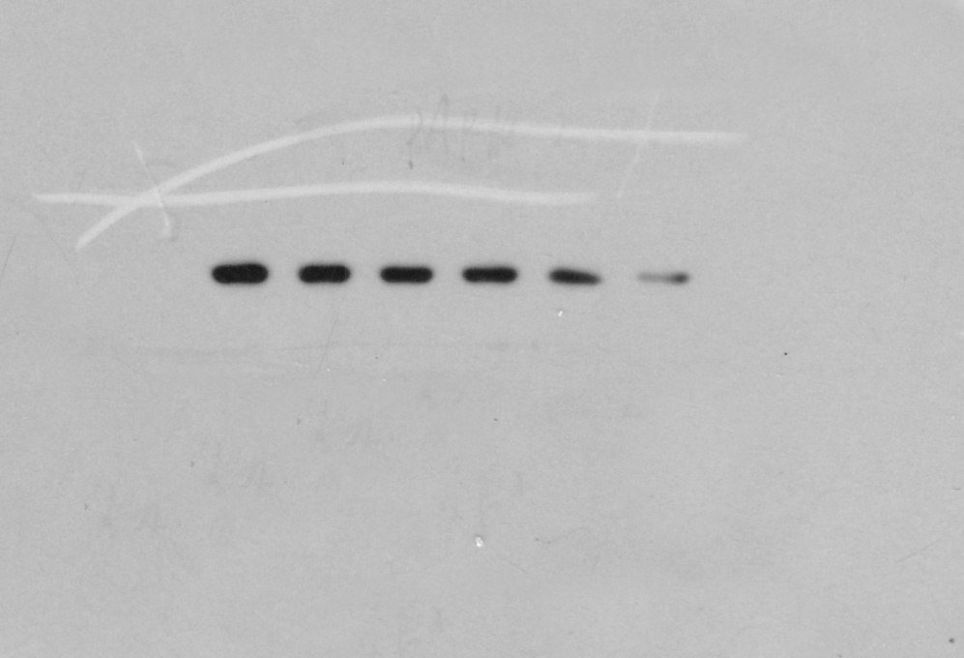
Bcl-2: 27114(DMSO) 22873(2.5) 21332(5) 20938(10) 15321(20) 6322(40)
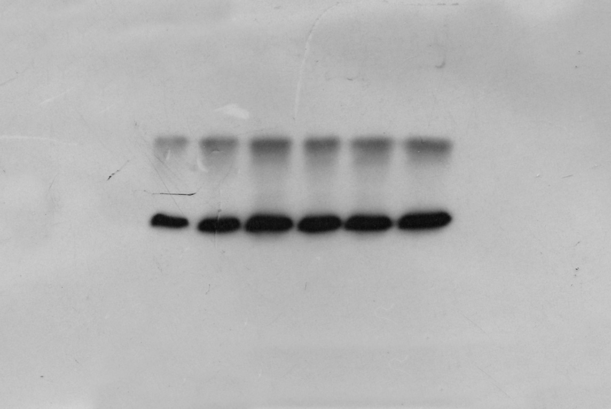
Cas-3: 19892(DMSO) 33020(2.5) 44433(5) 39828(10) 40906(20) 46089(40)

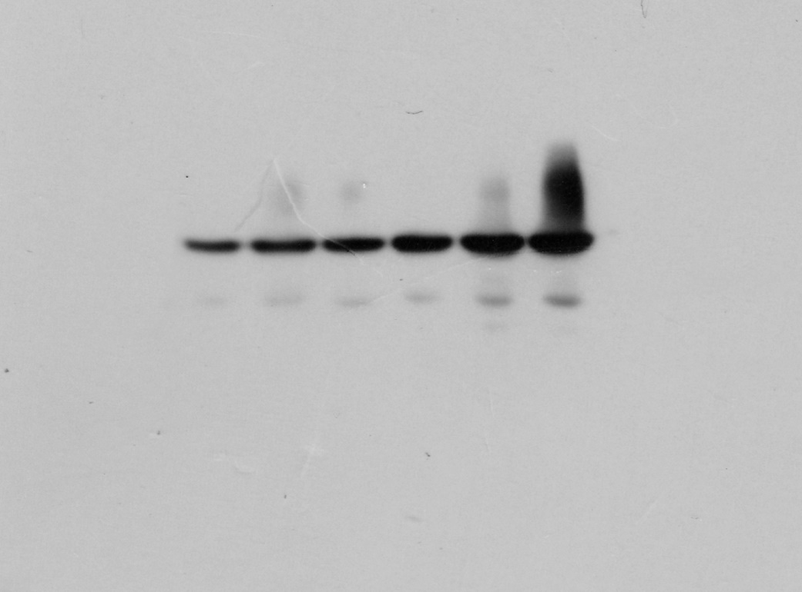
Cas8: 9245(DMSO) 12815(2.5) 15562(5) 18949(10) 27394(20) 33753(40)
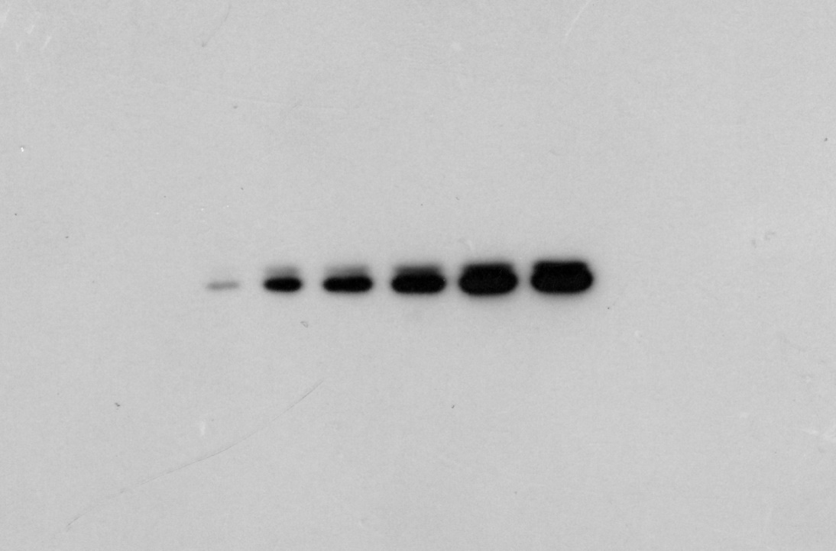
Cas9: 2451(DMSO) 13538(2.5) 21032(5) 29492(10) 38786(20) 40207(40)
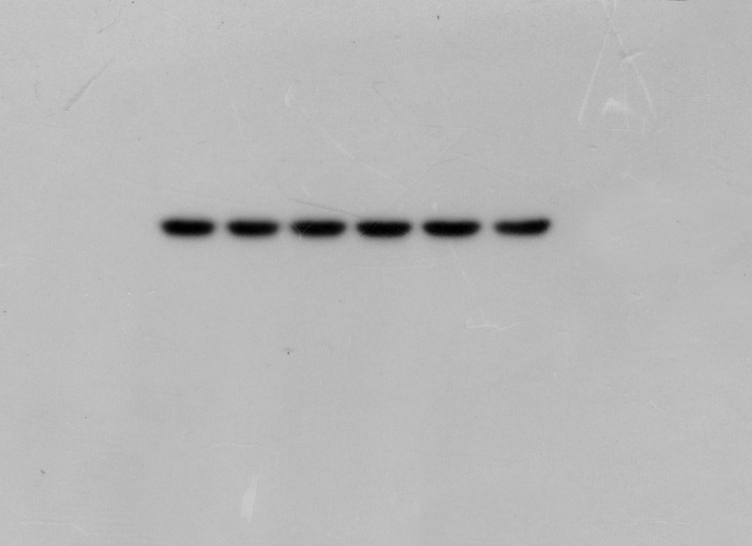
β-actin: 35344(DMSO) 33370(2.5) 36005(5) 37745(10) 37977(20) 34332(40)

